Министерство науки и высшего образования Российской Федерации
Федеральное государственное автономное образовательное учреждение высшего образования
«Пермский национальный исследовательский политехнический университет»

Электротехнический факультет
Выпускающая кафедра: информационные технологии и автоматизированные системы (ИТАС)
Направление подготовки: 09.03.01 Информатика и вычислительная техника

Отчет
Лабораторная работа №1
"Классы и объекты. Инкапсуляция"
По дисциплине «Основы алгоритмизации и программирования»
Вариант 12

Выполнил: студент группы ИВТ-25-2б
Рычков Максим Александрович
Принял: Доц. Полякова О.А.

Пермь 2026

Постановка задачи
1. Реализовать определение нового класса. Для демонстрации работы с объектами написать главную функцию. Продемонстрировать разные способы создания объектов и массивов объектов.
2. Структура-пара – структура с двумя полями, которые обычно имеют имена first и second. Требуется реализовать тип данных с помощью такой структуры. Во всех заданиях должны присутствовать :a. метод инициализации Init (метод должен контролировать значения аргументов на корректность);b. ввод с клавиатуры Read;c. вывод на экран Show.
3. Реализовать внешнюю функцию make_тип(), где тип – тип реализуемой структуры. Функция должна получать значения для полей структуры как параметры функции и возвращать структуру как результат. При передаче ошибочных параметров следует выводить сообщение и заканчивать работу.
Поле first – целое положительное число, продолжительность телефонного разговора в минутах, поле second – дробное положительное число, стоимость одной минуты разговора в рублях. Реализовать метод cost() –вычисление общей стоимости разговора.

Анализ решения задачи

1. Создаём класс с полями first и second.
В структуре PhoneCall объявлены два приватных поля: first целого типа для хранения продолжительности разговора в минутах, second вещественного типа для хранения стоимости одной минуты в рублях. Также добавлено поле isValid — флаг корректности объекта. Инкапсуляция обеспечена.
2. Реализуем методы Init, Read и Show.
Метод Init проверяет, что переданные минуты и цена больше нуля. При ошибке выводит сообщение и сбрасывает флаг. Затем записывает значения в поля и устанавливает флаг в истину. Недостаток: даже при ошибке данные сохраняются и флаг становится истинным.
Метод Read вводит значения с клавиатуры напрямую в поля и принудительно устанавливает флаг в истину. Проверка введённых данных отсутствует.
Метод Show проверяет флаг: при ошибке выводит предупреждение, при корректном состоянии выводит поля и результат работы метода cost.
3. Создаём внешнюю функцию make_PhoneCall.
Функция принимает минуты и цену за минуту, создаёт объект, вызывает у него метод Init и возвращает объект. Требование завершать работу при ошибочных параметрах не выполнено — функция продолжает работу.
4. Реализовываем метод cost() для вычисления общей стоимости разговора.
Метод cost проверяет флаг корректности. При ошибке возвращает ноль, при корректных данных возвращает произведение first на second. Основная задача задания выполнена.

UML - диаграмма

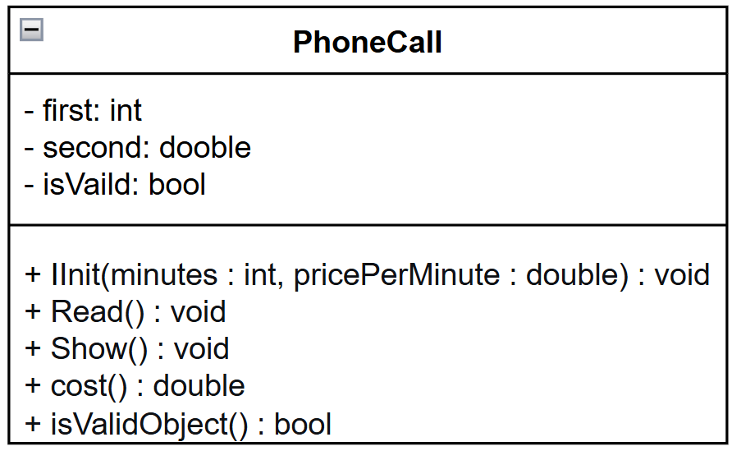

Код
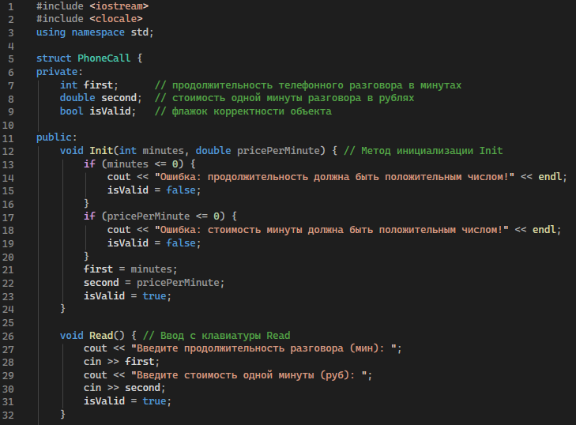
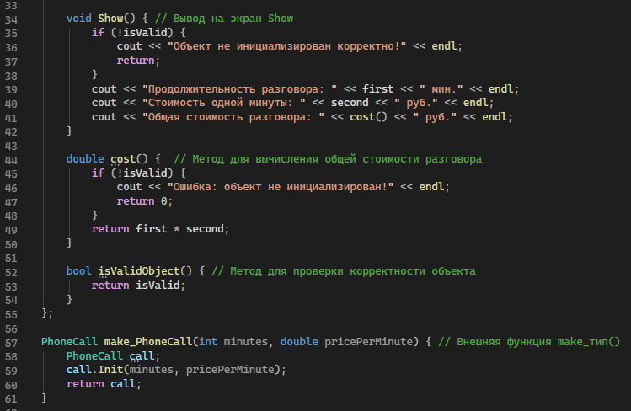
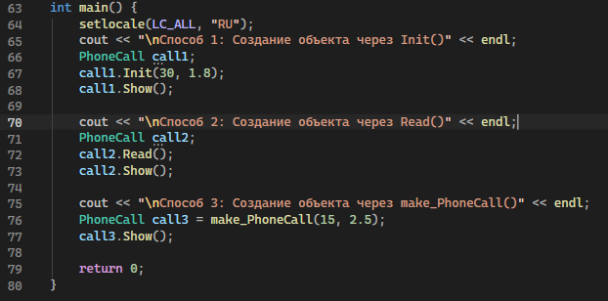

Скриншот
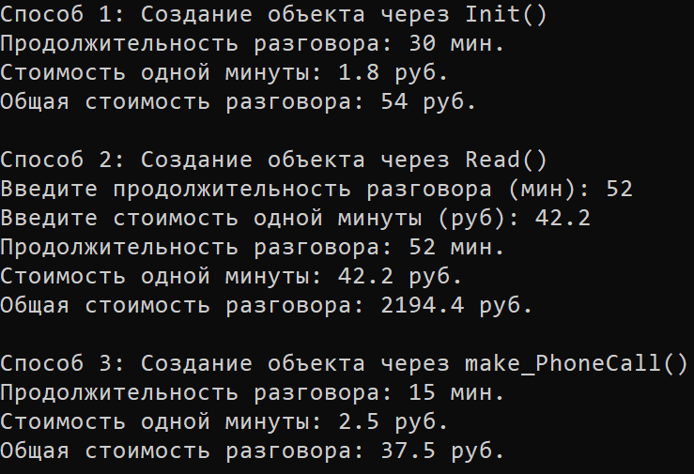

Ответы на вопросы
1. Что такое класс?
Класс — это пользовательский тип данных, объединяющий данные (поля) и функции (методы) для работы с ними.

2. Что такое объект (экземпляр) класса?
Объект — это переменная, имеющая тип класса, созданная в памяти на основе этого класса.

3. Как называются поля класса?
Атрибутами или членами-данными.

4. Как называются функции класса?
Методами или функциями-членами.

5. Для чего используются спецификаторы доступа?
Для управления видимостью полей и методов (инкапсуляция).

6. Для чего используется спецификатор public?
Открывает доступ к членам класса из любого места программы.

7. Для чего используется спецификатор private?
Закрывает доступ к членам класса — они видны только внутри методов самого класса.

8. Если описание класса начинается со спецификатора class, то какой спецификатор доступа будет использоваться по умолчанию?
private.

9. Если описание класса начинается со спецификатора struct, то какой спецификатор доступа будет использоваться по умолчанию?
public.

10. Какой спецификатор доступа должен использоваться при описании интерфейса класса? Почему?
public, потому что интерфейс предназначен для взаимодействия с объектом извне.

11. Каким образом можно изменить значения атрибутов экземпляра класса?
Через публичные методы-сеттеры или напрямую, если поле публичное.

12. Каким образом можно получить значения атрибутов экземпляра класса?
Через публичные методы-геттеры или напрямую, если поле публичное.

13. Класс описан следующим образом:
struct Student
{
string name;
int group;
…
};
Объект: Student s = new Student;
Как обратиться к полю name объекта s?
s->name

14. Класс:
struct Student{
string name;
int group;
…
};
Объект: Student s;
Как обратиться к полю name?
s.name

15. Класс:
class Student{
string name;
int group;
…
};
Объект: Student s = new Student;
Как обратиться к полю name?
Нельзя — поля private по умолчанию, недоступны извне.

16. Класс:
class Student{
string name;
int group;
public:
…
};
Объект: Student s;
Как обратиться к полю name?
Нельзя — поле name находится в private-части (до public:).

17. Класс:
class Student{
public:
char name;
int group;
…
};
Объект: Student s = new Student;
Как обратиться к полю name?
s->name

